**Установка зимнего комплекта доработки уличных моноблоков и сплит-систем «Полаир» для работы при окружающей температуре от +10 до -10**°**С.**

1. Отвинтить 4 самореза и снять лицевую панель холодильной машины
2. Отвинтить 4 самореза и снять лицевую панель блока управления
3. Отвинтить гайку и отсоединить заземляющий провод, соединяющий лицевую панель блока управления с контактом заземления.
4. Установить ТЭН поясковый на корпус компрессора в максимально возможном нижнем положении:

- ТЭН поясковый 45Вт для моноблоков и сплит-систем SM/ММ 109; 111 и 113,

- ТЭН поясковый 55Вт для моноблоков и сплит-систем SM/ММ 115; 218; 222 и 226, а так же

для SB/MB 108; 109 и 211,

- ТЭН поясковый 65Вт для моноблоков и сплит-систем SB/MB 214; 216; 220; 328; 331; а так же

для SM/ММ 232,337 и 342

1. Закрепить провод датчика температуры регулятора скорости и провод ТЭНа пояскового к раме конденсатора холодильной машины. Датчик температуры на трубке пока не закреплять.
2. Продеть провод датчика температуры и провод ТЭНа пояскового через отверстие в задней стенке короба блока управления, завести внутрь блока.
3. Для последующей установки термостата окружающего воздуха необходимо снять ручку регулятора.
4. Отвинтить 2 винта крепления лицевой крышки термостата
5. Извлечь сам термостат из корпуса.
6. Закрепить основание корпуса термостата на боковой внутренней стенке блока управления 2-мя саморезами
7. Закрепить нагреватель блока управления в нижней части короба блока на боковой стенке 2-мя саморезами.
8. Установить дополнительный контактный блок на контактор.
9. Перед установкой термостата окружающего воздуха в основание корпуса необходимо размотать несколько витков трубки термобаллона термостата.
10. Установить термостат в основание корпуса, закрепленное на стенке блока управления.
11. Продеть термобаллон термостата через отверстие в задней стенке корпуса блока управления
12. Продеть термобаллон термостата через кабельный ввод в верхней крышке холодильной машины.
13. Закрепить термобаллон термостата на верхней крышке с краю параллельно кабельным вводам при помощи площадок самоклеющихся и стяжек.
14. Установить DIN рейку на заднюю стенку блока управления при помощи 2-х саморезов
15. Соединить провода комплекта электропроводки к клеммам термостата. Крайний слева TR1 1, по центру TR1 2 и крайний справа TR1 P1 .
16. Продеть концы проводов термостата через уплотнительное кольцо.
17. Установить уплотнительное кольцо в корпус термостата
18. Установить лицевую крышку термостата и закрепить 2-мя винтами
19. Подключить синий и коричневый провода датчика температуры установленного на трубке нагнетания к 23 и 24 клемме регулятора скорости вращения.
20. Подключить белый провод А2 к клемме №1 регулятора
21. Подключить синий провод А2 к клемме №10 регулятора
22. Подключить коричневый провод А2 к клемме №12 регулятора
23. Закрепить регулятор вращения на DIN рейку
24. Отсоединить провод основного жгута эл. проводки К1 13 от клеммы 13 контактора и надежно заизолировать.
25. Подключить белый провод К1 13 дополнительного комплекта электропроводки к клемме 13 контактора.
26. К контакту 54 дополнительного контактного блока подсоединить коричневый провод К1 54 комплекта электропроводки и один из проводов ТЭНа пояскового.
27. К контакту 61 дополнительного контактного блока подсоединить другой провод ТЭНа пояскового.
28. К контакту 62 подключить синий провод К1 62 комплекта проводки и один из проводов нагревателя блока управления.
29. К контакту 54 дополнительного контактного блока подключить другой провод нагревателя блока управления
30. Синий провод SD6 комплекта электропроводки с гнездовым наконечником установить на 6-ю контактную группу клеммной колодки блока управления сверху.
31. Коричневый провод SD5 комплекта электропроводки с гнездовым наконечником установить на 5-ю контактную группу сверху.
32. Установить ручку регулятора термостата окружающего воздуха.
33. Закрепить свободные провода таким образом, чтобы они не касались и были удалены от нагревателя блока управления

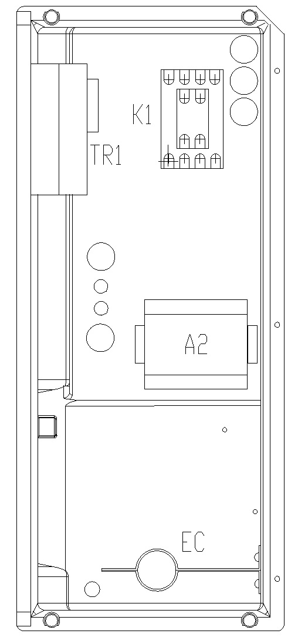

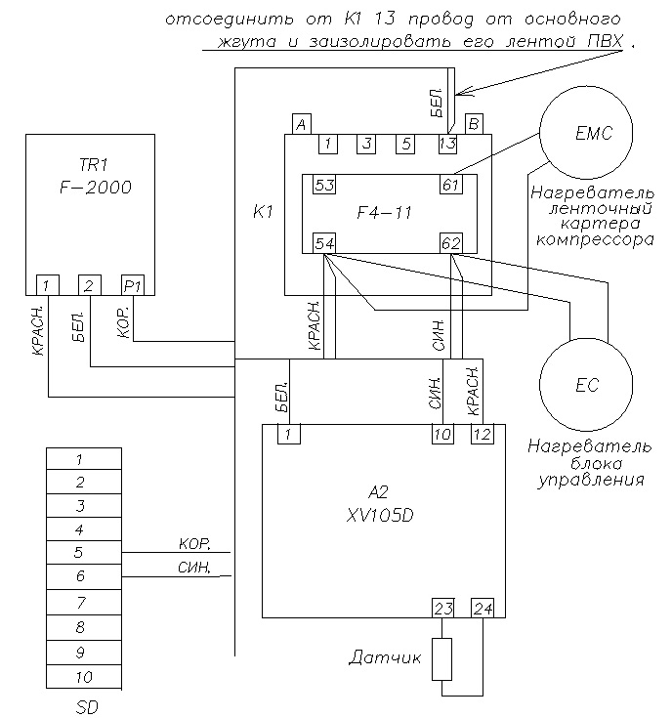



Для проверки правильности подключения зимнего комплекта

* Установить ручку регулятора термостата окружающего воздуха на +30°С (по часовой стрелке до упора).
* Проверить, чтобы регуляторы параметров «set» и «dif» регулятора скорости вращения были установлены в среднем положении ( «set» - 35°С и «dif» - 15°С), регуляторы «minimum speed» и «Cut off» - в минимальном положении.
* Подключить холодильную машину к сети электропитания
* Проверить повышение температуры ТЭНа пояскового.
* Включить сетевой клавишный выключатель на холодильной машине, должен загореться индикатор регулятора скорости. Проверить повышение температуры нагревателя блока управления.
* Настройкой регулятора «set» установить минимальную скорость вращения вентиляторов конденсатора.
* Нагреть датчик температуры регулятора рукой, убедиться, что скорость вентиляторов увеличивается. Установить обратно регулятор «set» в среднее положение.
* Установить ручку термостата окружающего воздуха на +5°С, индикатор регулятора скорости должен погаснуть, а вентиляторы должны начать вращаться с максимальной скоростью.

Отключить электропитание, закрепить датчик температуры регулятора скорости вращения стяжками на нагнетающую трубку на выходе из батареи конденсатора. Заизолировать место крепления датчика к трубке нагнетания трубкой "K- FLEX ST

Произвести установку панелей холодильной машины в обратном порядке.

При температуре окружающей среды ниже 5 °С включается система регулирования скорости вращения вентиляторов конденсатора (TR1 и A2), подогрев блока управления (ЕС), и подогрев картера компрессора (ЕМС) при неработающем компрессоре.

Устройство является регулятором давления конденсации, входным параметром для него служит температура хладагента на выходе из конденсатора (температура конденсации). После непродолжительного периода настройки вентиляторы работают со скоростью, поддерживающей постоянную температуру конденсации.

Температура, при которой скорость вращения вентиляторов будет максимальной, должна быть равна 35 °С. Выставить ее с помощью регулятора «SET» (может быть изменена в диапазоне от 0 до 60 °С).

Разность температур, при которой вентиляторы должны остановиться должна составлять 15°С . Этот перепад температур может быть выставлен регулятором «DIFF» (диапазон от 3 до 30 °С).

Таким образом, если температура конденсации:

- выше 35 °С , то вентиляторы вращаются с максимальной скоростью;

- в пределах 20 ÷ 35 °С, то скорость вентиляторов будет регулироваться автоматически;

- ниже 20 °С, то вентиляторы останавливаются.